Sărbători Pascale în Rezervația Naturală Valea Vâlsanului
Brădetu - Argeș
Pensiunea Ciprian 4*
30 Aprilie – 03 Mai 2021
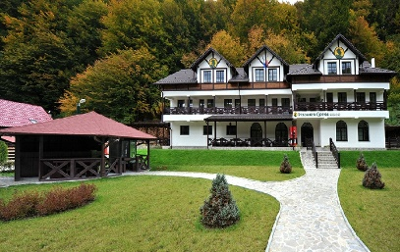
Ziua 1- Vineri
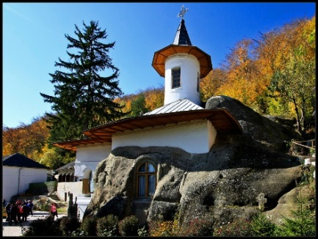
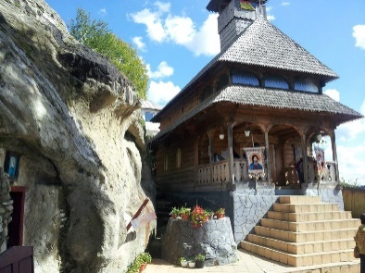
Ora 8:00 plecare din Bucuresti catre Targoviste unde vom face o scurta oprire la Manastirea Dealu(Manastirea Dealu se numara printre cele mai remarcante edificii arhitectonice din tara noastra. Inaltata intr-o perioada de mare inflorire artistica (secolul al XVI-lea), biserica reflecta atat din punct de vedere structural cat si sub aspectul plasticii decorative, aportul creator adus de mesterii autohtoni la promovarea arhitecturii romanesti), continuam traseul catre Cetatuia unde vom vizita Manastirea Negru Voda(Mănăstirea Cetăţuia Negru-Vodă seamănă cu Schitul Meteora din Grecia şi este considerată cea mai aspră sihăstrie românească), dupa vizitarea manastirii ne continuam calatoria catre Namaiesti unde vom vizita Manastirea Nămăiești (În biserica Mănăstirii Nămăieşti se află una din cele mai vechi icoane nu numai din România ci din întreaga creştinătate si anume Icoana Maicii Domnului), dupa vizitarea Mănăstirii ne îndreptam către Brădetu. Cazare la Pensiunea Ciprian 4*.

Ziua 2-Sâmbătă
Mic dejun.
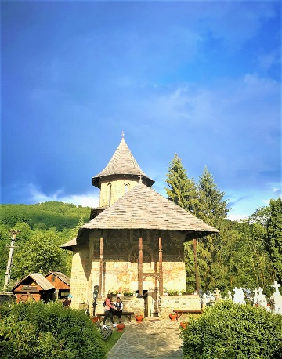
Opțional, la ora 10.00 – plecăm în excursia montană cu mașinile 4X4 (Aprox. 6‐7 ore) pe următorul traseu: Biserica Brădet (necropola lui Mircea cel Bătrân, construită în anul 1397), important edificiu caracteristic arhitecturii vechi româneşti, Biserica Brădet este considerată primul monument construit în întregime de meşteri români, singurul din Ţara Românească integral păstrat de la începutul veacului al XV‐lea. Sub raport arhitectural, biserica este considerată cea mai veche prelucrare locală a planului triconc cu turla pe naos, reluând procedeele constructive de la Biserica Mare a Coziei. Aceasta a fost pictată în anul 1700, fost schit de călugări pânâ la 1800, după care a rămas a fi Biserică de Mir. Lângă biserică găsim Muzeul parohial care are o vechime de peste 50 ani, unde putem vedea pietre din epoca de piatră și unelte din epoca bronzului, cărți în limba slavonă și obiecte de cult folosite în perioada în care era schit de călugări. Există o ladă de zestre din anul 1745 cu obiecte donate de săteni de‐a lungul timpului, dintre care putem admira opinci de lemn și fier, unul dintre cele 5 ulcioare cu tradiție de nuntă din România și obiecte de cult.
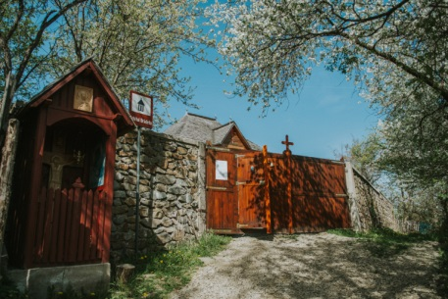
Continuăm cu vizitarea Schitului de Călugări Sf. Nectarie. Finalizarea construcţiei a avut loc chiar în ajunul hramului de toamnă, al Sfântului Ierarh Nectarie Tămăduitorul, în anul 2005. La sărbătoarea acelui hram a fost adusă la Brădetu icoana mare a Sfântului Nectarie pictată pentru Schitul Brădetu de monahiile din Mănăstirea Sfintei Treimi din Insula Eghina (mănăstire înfiinţată de însuşi Sfântul, ce adăposteşte cinstitele sale moaşte). În icoana hramului schitului, Sfinţii Nectarie şi Ioan Înaintemergătorul Domnului sunt zugrăviţi umăr lângă umăr. Alăturarea lor nu este deloc nepotrivită: zelul misionar, propovăduirea pocăinţei, a Adevărului, a Sfintei Treimi, a bunei‐cuviinţe i‐a înflăcărat pe amândoi sfinţii; iar liniştea pustniceştilor sălaşuri, dulceaţa nopţilor de rugăciune, a neîncetatei chemări a Domnului,a curăţiei feciorelnice, a înfrânării, a neagonisirii, a suferinţei i‐a înveşmântat cu haina luminoasă a cuvioşiei pe Sfinţii Nectarie şi Ioan, deopotrivă.
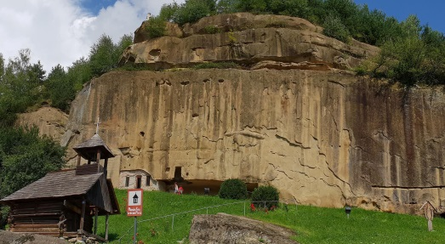
Ne continuăm călătoria către Mănăstirea Corbii de Piatră, care deține două altare și cea mai veche rupestră originală din țară, Piatra (cunoscută peste tot ca „biserica din piatră”, lăcaşul de cult construit direct în stâncă, un loc special menţionat în mai toate ghidurile turistice, asta şi pentru că aici este şi cel mai vechi ansamblu de pictură din România).
Legenda spune că Mormântul ultimului URIAȘ de piatră ‐ Maximus obosit și plin de răni adânci, după războiul în care se hotărâse să îi ajute pe dacii lui, îi secătuise şi ultimele puteri. Frații lui fuseseră uciși cu toții iar acum, singur și chinuit de durere, se așezase pe un vârf de stâncă gălbuie ca să își limpezească gândurile. Era înalt, neobișnuit de înalt, trei daci suiți unul peste altul, abia îi ajungeau la
umeri. Dușmanii îl căutau, deodată o lumină puternică îl învălui, apucă să audă o bubuitură puternică și să vadă peretele de piatră din spatele său topindu‐se și prinzându‐l răsucit în el. Așa a pierit Maximus, ultimul din neamul său hyperborean, liniște, pustiu, secole, praf…Într‐o bună zi, peretele de nisip din fundul curții mamei Uța lasă la vedere trupul pietrificat al unui om mare…. maaaare.
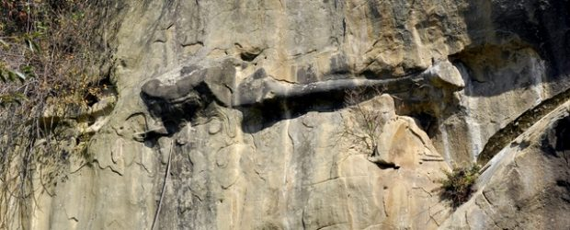
Bătut de vânt și ploi, nisipul din jurul piciorului și al mâinii cădea mereu iar trupul gigantic ieșea tot mai mult din perete. Într‐o bună zi capul îi căzu în iarbă. Un grup de cercetători a venit să ia probe din el și duşi au fost. Rezultatele nu le‐a mai aflat nimeni niciodată. Astăzi, întins într‐o poziție chinuită, uriașul Maximus își așteaptă vizitatorii.
Povestea Căsuței Albastre
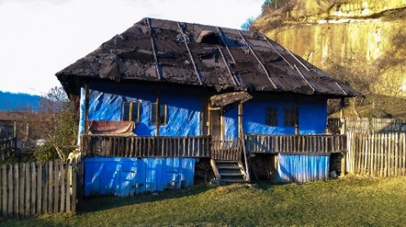
În curtea mamei Uța, Dumnezeu a frământat lutul și cerul, zidind din ele chipuri materiale, legende, o casă albastră, de poveste, și o ființă fragilă, curată și smerită, care a trăit cu simplitatea firească a țăranului conștient că este parte responsabilă în creație. Apoi, le‐a înveșmântat pe toate în frumusețe nealterabilă, ca să rămână pe deplin pătrunse. Adică taină, chemare continua, nevoie perpetuă de revenire și mărturisire liberă a frumuseții Lucrării Lui.
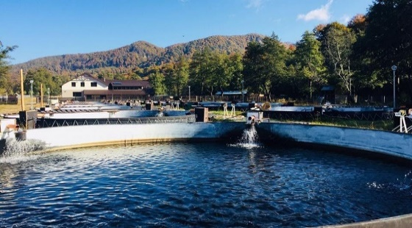
Ne îndreptăm către Păstrăvăria Nucșoara, de unde putem cumpăra păstrav proaspăt, apoi facem o oprire la Lacul Învârtita, despre care cunoaştem faptul că este cel mai mai mare lac carstic format pe gips (sulfurat de calciu) din România, format în secolul al XIX‐lea. Situat la o altitudine de 780 m, lacul are o suprafaţă de 2,2 hectare şi o adâncime de cinci metri. Este considerat un important monument al naturii patriei noastre, care face parte din rezervaţia naturală Măgura – Nucşoara, împreună cu brazii din partea estică a localităţii. Seara servirea cinei.

Cei care doresc să participe la Slujba de Înviere pot merge la Biserica Inaltarea Domnului din Bradetu sau la Schitul Sf. Nectarie Bradetu.
După Slujba de Înviere vă așteptăm cu vin ouă roșii și cozonac.
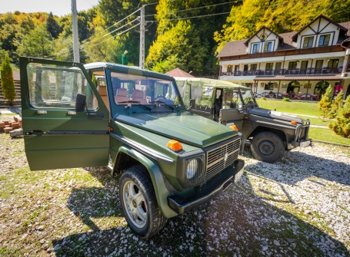
Ziua 3-Duminică
Hristos a înviat, oaspeţi dragi! În această zi vă răsfăţăm cu un Sunday Brunch prelungi până la ora 12:00.
În continuare, timp liber pentru excursii montane(optional) in imprejurimi cu masinile 4X4.
Vom pleca către Barajul Vâlsan urmând ca azi să descoperim minunile naturii de pe traseul Molidiș – Transfăgărășan – Barajul Vidraru – Crutea de Argeș – Pensiunea Ciprian. Plecăm către Rezervația Naturală Cheile Vâlsanului (unde se găsește peştele Asprete, o fosilă vie, cu o vechime de peste 65 de milioane de ani), ne oprim la izvorul de apă sulfuroasă cu proprietăţi terapeutice şi ne continuăm drumul către minunata Cascada Vâlsan. Aici avem de admirat o suprafață de 8‐9 km de peisaje , o adevărată frumusețe sălbatică fiind străbătută de apele râului Vâlsan ce izvorăște de sub Vf. Moldoveanu, iar la ieşirea din Cheile Vâlsanului, spre amonte este o poiană însorită, Poiana Vâlsanului, unde în fiecare an nenumăraţi turişti îşi instalează corturile pe perioada concediilor.
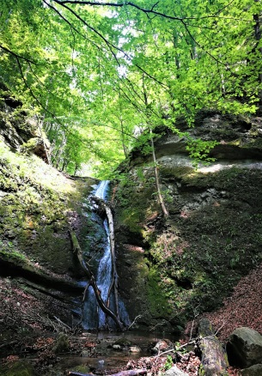
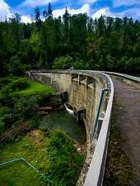
Continuăm excursia spre Platoul Poeni și Barajul Vâlsan. Apoi continuăm drumul către Molidiș urmând să ne delectăm ulterior cu peisajele Transfăgărășanului şi Barajului Vidraru. Urmează să vedem un loc încărcat de povești. Fie că vă plac sau nu legendele, fie că vă număraţi sau nu printre cei pentru care cetatea Poenari rămâne doar „adevăratul castel al lui Dracula”, nu ezitaţi să vă abateţi măcar o dată pe la Cetatea Poenari din Arefu. Cetatea este situată pe un vârf de munte care domină Cheile Argeșului.Iniţial, pe vremea lui Negru Vodă, a fost construit un singur turn, apoi construcția a fost dezvoltată în scop de refugiu sau punct de observație de
către Vlad Țepeș, adăugându‐i‐se turnuri, ziduri şi dependințe. Cetatea Poenari a fost reședința secundară a lui Vlad Țepeș, fiind construită ca post de fortăreață contra otomanilor. Legenda spune că, Vlad Ţepeș, fiind urmărit de turci, a scăpat refugiindu‐se în această cetate, după ce a potcovit caii cu potcoavele invers, cu faţa în spate, derutându‐și astfel urmăritorii (dacă este deschisă, o putem vizita).
Seara vom avea pregatită o cină în cadrul restaurantului pensiunii, urmând să ne înfruptăm cu produse trandiționale , friptură de miel, drob de miel, ouă roșii, cozonac.

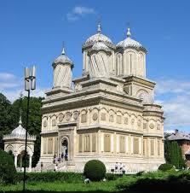
BONUS – foc de tabără în minunata curte a pensiunii.

Ziua 4 – Luni
Mic dejun. Dupa servirea micului dejun ne urcam in autocar si pornim catre Bucuresti pe traseul Bradetu-Curtea de Arges unde vom face o scurta oprire la Manastirea Curtea de Arges(“Legenda Mesterului Manole” de care este legat numele manastirii Curtea de Arges spune ca domnitorul tocmise pe cei mai mari mesteri pentru a ridica lacasul de cult. Dar, ceea ce ei construiau ziua, se darama noaptea), Sosire in Bucuresti in cursul după-amiezii.

Preț: de la 775 lei / sejur / loc în cameră dublă
Tariful include:
- Transport cu autocarul Bucureti-Bradetu si retur;
- 3 nopti de cazare cu demipensiune;
- Masa festiva de Paste;
- Vizitele cuprinse in program;

Tariful nu include :
- Excursie opțională la Mănăstirea Corbii de Piatră: 50 lei/pers.
- Plimbare cu trăsura, 7 pers.: 400 lei / 2 ore
- Plimbări călare individuale, cu instructor: 50 lei / pers./ 30 min.
- Prânz: 55 lei / pers. / masa
- Ședință masaj de relaxare: 50 lei/ pers./ 40 min.
Renunţări, penalizări, despăgubiri
În cazul în care turistul renunţă din vina sa la pachetul de servicii turistice care face obiectul prezentului contract, în cazul serviciilor la cerere sau al ofertei standard, el datorează Agenţiei penalizări după cum urmează:
a) 25% din preţul pachetului de servicii, dacă renunţarea se face imediat dupa achitarea sejurului;
b) 50% din preţul pachetului de servicii, dacă renunţarea se face în intervalul 30 de zile înainte de data plecării;
c) 100 % din preţul pachetului de servicii, dacă renunţarea se face într-un interval mai mic de 16 zile înainte de plecare sau pentru neprezentarea la program.

Notă: Organizarea și desfășurarea programului de mai sus se va face respectând toate măsurile de prevenție împotriva răspăndirii noului coronavirus Covid-19 . Turiştii sunt îndemnaţi să aibă asupra lor mască de protecţie pe care o vor purta pe toată durata programului, atât în autocar, cât şi la obiectivele turistice, acest lucru fiind obligatoriu.

